Zagreb, 8. kolovoza 2017.
Pregled neizvršenih osnova blokiranih pravnih i fizičkih osoba koje obavljaju registriranu djelatnost, promatrano po županijama i po djelatnostima - stanje 30. 6. 2017.
Prema stanju na dan 30. lipnja 2017. godine, ukupan iznos neizvršenih osnova za plaćanje u svim je županijama, osim u Šibensko-kninskoj županiji, manji u odnosu na stanje godinu dana ranije. Najzaduženiji su bili blokirani poslovni subjekti s područja Grada Zagreba, na koje se odnosilo 38,6 % prijavljenih neizvršenih osnova za plaćanje (6,1 milijarda kn), što je i očekivano s obzirom da je na području županije Grad Zagreb sjedište najvećeg broja poslovnih subjekata. Prema iznosu blokade slijede poslovni subjekti Splitsko-dalmatinske županije s udjelom od 13,7 % (2,2 milijarde kn), Istarske s udjelom od 5,8 % (0,9 milijardi kn), Zagrebačke s udjelom od 5,1 % (0,8 milijardi kn), Primorsko-goranske s udjelom od 4,8 % (0,8 milijardi kn), Šibensko-kninske s udjelom od 4,5 % (0,7 milijardi kn) te Osječko-baranjske županije s udjelom od 4,2 % (0,7 milijardi kn). Na poslovne subjekte navedenih sedam županija odnosilo se 76,7 % svih neizvršenih osnova za plaćanje u Republici Hrvatskoj. Ostalih 23,3 % iznosa disperzirano je na 14 ostalih županija, s udjelima od 0,7 % u Požeško-slavonskoj i Ličko-senjskoj te 0,8 % u Bjelovarsko-bilogorskoj županiji do 3,9 % u Zadarskoj županiji.
Grafikon 1. Udjel iznosa neizvršenih osnova poslovnih subjekata po županijama – stanje 30. 6. 2017.
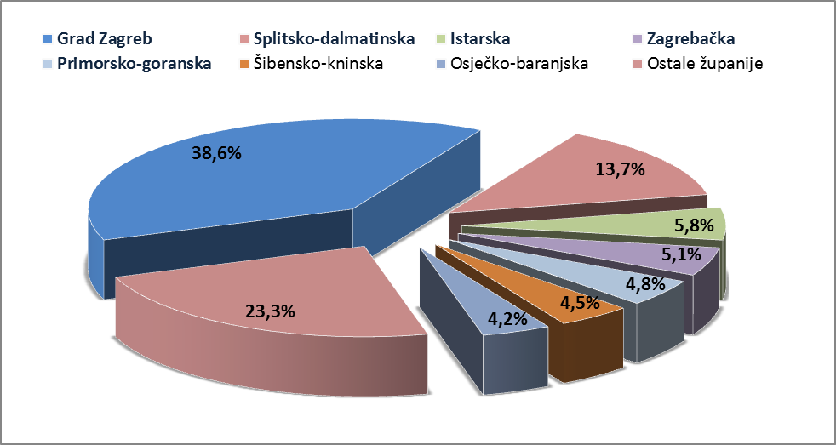
Izvor: Fina
Promatraju li se dospjele neizvršene osnove za plaćanje prema prosječnom iznosu duga, najzaduženiji su blokirani poslovni subjekti Grada Zagreba sa 988,10 tisuća kuna, a slijede oni Međimurske županije sa 893,66 tisuća, Splitsko-dalmatinske sa 695,09 tisuća te Šibensko-kninske sa 604,36 tisuća kuna dospjelih neizvršenih osnova. Prosječan iznos navedenih osnova na razini Republike Hrvatske iznosi 585,58 tisuća kuna, što je za 2,4 % manje nego prije godinu dana, kada je prosječan dug iznosio 599,76 tisuća kuna.
Najmanji je prosječni iznos duga po poslovnom subjektu u Požeško-slavonskoj (283,17 tisuća kuna) i Dubrovačko-neretvanskoj županiji (284,71 tisuću kuna).
Grafikon 2. Prosječan iznos duga blokiranih poslovnih subjekata po županijama - na dan 30. 6. 2017.
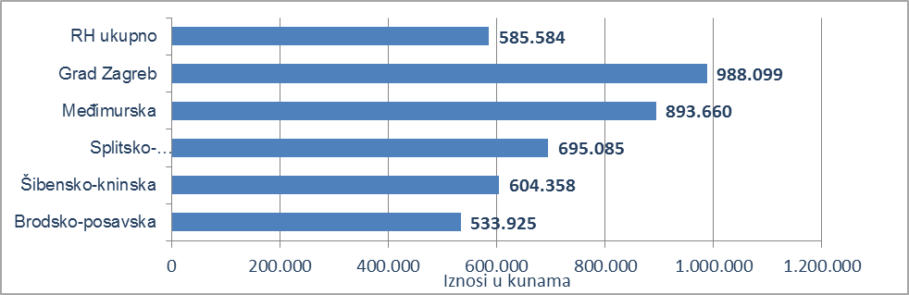
Izvor: Fina
Prema stanju prije godinu dana, prosječan je dug porastao u sedam županija, i to od 1,8 % u Varaždinskoj do 17,6 % u Osječko-baranjskoj i 58,8 % Šibensko-kninskoj županiji. Smanjenje prosječnog duga zabilježeno je u Krapinsko-zagorskoj (47,3 %), Dubrovačko-neretvanskoj (23,5 %), Bjelovarsko-bilogorskoj (20,1 %), Primorsko-goranskoj (17,5 %), Koprivničko-križevačkoj (15,7 %), Virovitičko-podravskoj (13,6 %), Zadarskoj (11,2 %), Splitsko-dalmatinskoj (10,3 %), Istarskoj (8,6 %), Zagrebačkoj (6,1 %), Sisačko-moslavačkoj (4,0 %), Karlovačkoj (3,1 %), Vukovarsko-srijemskoj (2,4 %) i Požeško-slavonskoj županiji (0,8 %).
Promatrano po djelatnostima, na zaduženost cjelokupnoga gospodarstva Republike Hrvatske najviše utječu blokirani poslovni subjekti iz područja trgovine na veliko i na malo, na koje se na dan 30. lipnja 2017. g. odnosilo 3,2 milijarde kuna ili 20,6 % ukupnog iznosa dospjelih neizvršenih osnova za plaćanje. Po visini duga slijede poslovni subjekti iz područja građevinarstva sa 3,0 milijarde kuna duga i udjelom od 19,4 %. Prerađivačka je industrija na trećem mjestu, sa 1,8 milijardi kuna neizvršenih osnova i udjelom od 11,3 %, djelatnosti pružanja smještaja te pripreme i usluživanja hrane na četvrtom, sa 1,6 milijardi kuna duga i udjelom od 9,9 %, a slijedi poslovanje nekretninama sa 1,5 milijardi kuna i udjelom u ukupnom iznosu blokade od 9,5 %.
Grafikon 3. Udjel neizvršenih osnova blokiranih poslovnih subjekata po djelatnostima na dan 30. 6. 2017.
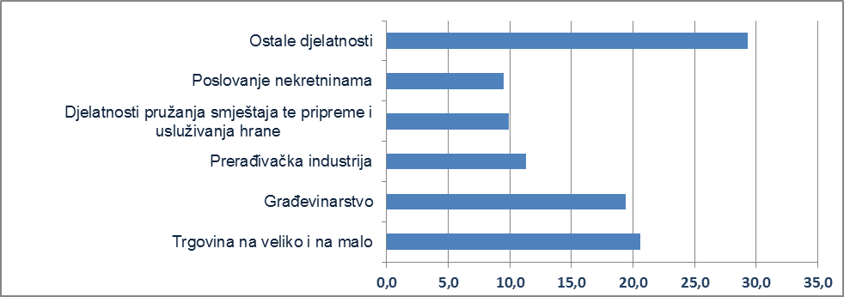
Izvor: Fina
Prosječan iznos duga po poslovnom subjektu kreće se od najmanjeg od 0,12 milijuna kuna u ostalim uslužnim djelatnostima do 0,87 milijuna kuna u rudarstvu i vađenju, 0,89 milijuna u građevinarstvu, 1,32 milijuna u području umjetnosti, zabave i rekreacije, 1,56 milijuna u financijskim djelatnostima i djelatnostima osiguranja, 1,67 milijuna u djelatnostima zdravstvene zaštite i socijalne skrbi, 1,74 milijuna u području opskrbe vodom; uklanjanja otpadnih voda, gospodarenja otpadom te djelatnostima sanacije okoliša i 3,63 milijuna kuna u poslovanju nekretninama. Znači, u prosjeku su najzaduženiji poslovni subjekti u poslovanju nekretninama, kod kojih je prosječan dug poslovnih subjekata, promatrano prema ročnosti, u određenim kategorijama, veći od ukupnog prosjeka te djelatnosti. Tako prosječan dug poslovnih subjekata koji su blokirani neprekidno više od 360 dana, iznosi 3,77 milijuna kuna. Još je veći prosjek onih koji su u blokadi od 181 do 360 dana, kod kojih 60 poslovnih subjekata duguje prosječno 10,23 milijuna kuna. U navedenoj djelatnosti ukupno je blokirano 413 poslovnih subjekata.
Najviše je blokiranih poslovnih subjekata u djelatnosti trgovine, 5889, a slijede djelatnosti pružanja smještaja te pripreme i usluživanja hrane sa 4846, građevinarstvo sa 3427, prerađivačka industrija sa 2856 te poljoprivreda, šumarstvo i ribarstvo sa 2013 blokiranih poslovnih subjekata.
Prema stanju godinu dana ranije, prosječan se dug u polovini djelatnosti povećao, dok se u drugoj polovini smanjio. Prosječan se dug povećao od 1,1 % u prerađivačkoj industriji do 51,1 % u financijskim djelatnostima i djelatnostima osiguranja, 52,4 % u području javne uprave i obrane; obveznog socijalnog osiguranja, 63,4 % u području umjetnosti, zabave i rekreacije i 86,4 % u poslovanju nekretninama. Prosječan dug smanjen je za 0,4 % u području prijevoza i skladištenja, 3,1 % u poljoprivredi, šumarstvu i ribarstvu, 3,4 % u građevinarstvu, 5,3 % u području informacija i komunikacija, 7,1 % u ostalim uslužnim djelatnostima, 19,6 % u području trgovine na veliko i na malo; popravku motornih vozila i motocikala, 23,1 % u stručnim, znanstvenim i tehničkim djelatnostima, 26,7 % u području opskrbe vodom; uklanjanja otpadnih voda, gospodarenju otpadom te djelatnostima sanacije okoliša, 30,4 % u administrativnim i pomoćnim uslužnim djelatnostima te 44,1 % u području rudarstva i vađenja.
______________________________________________________________________________________
Servis e-Blokade ovlaštenom korisniku podataka, ovršeniku i ovrhovoditelju te njihovom punomoćniku, omogućuje uvid u podatke odnosno sliku osnove za plaćanje, sve u skladu sa Pravilniku o načinu i postupku provedbe ovrhe na novčanim sredstvima i Zakonu o provedbi ovrhe na novčanim sredstvima. // više
FINA InfoBlokade - informacija o tome je li poslovni subjekt u blokadi ili ne, dostupna je korištenjem usluge FINA InfoBlokade slanjem SMS poruku na broj 818058. // više

